**人工智慧期末報告**

**自然圖像辨識**

07360532 陳威諭 07360726 劉沛綸

**中華民國　一一一年　一　月　十七　日**

**目錄**

目錄 I

動機 1

成果展示 2

心得 10

參考資料 11

**動機**

探討CNN 圖像辨識的深淺層數差異

**成果展示**

將資料集切割為訓練資料與測試資料

建立CNN模型（5層）

建立CNN模型（9層）

損失函數選用多分類型的Categorical Cross Entropy，優化器選用Adam

分別將5層與9層的版本做25圈與100圈訓練用於比較

畫出訓練曲線圖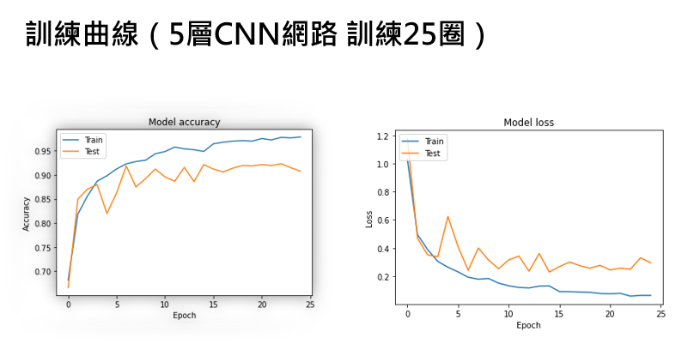

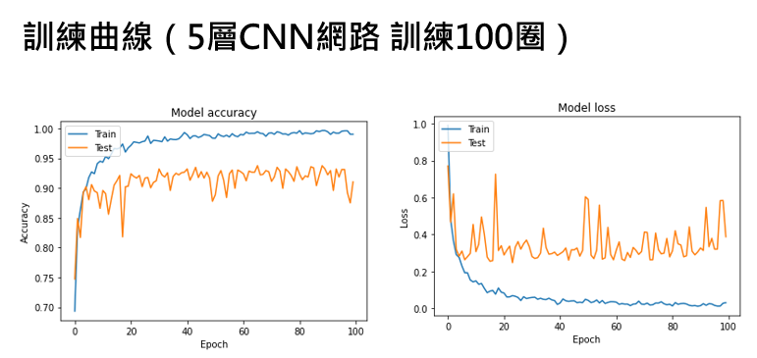

5層的時候收斂程度很差，過擬和情況嚴重，同時測試準確率低。

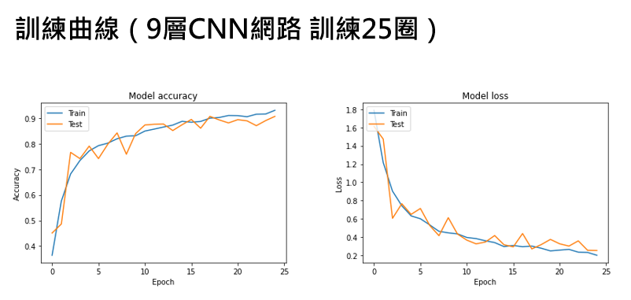

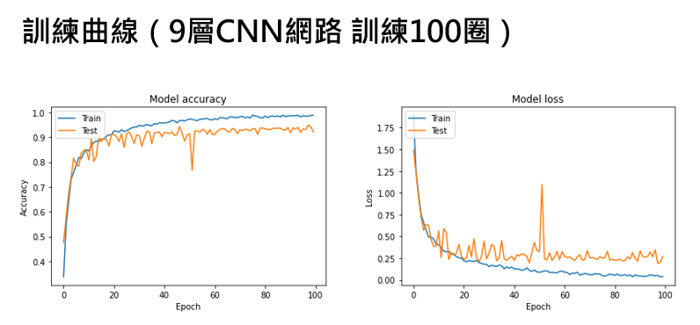

9層時收斂狀況佳，同時測試準確率較高。

印出預測結果

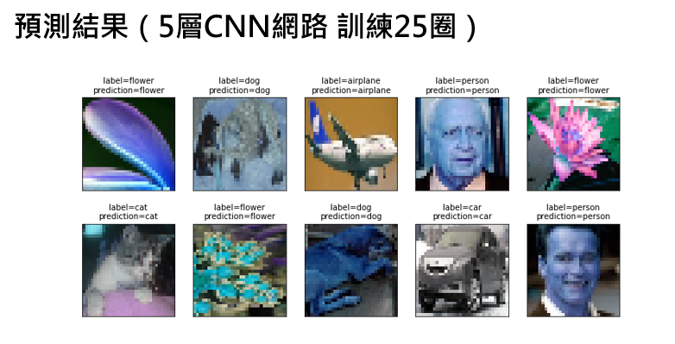

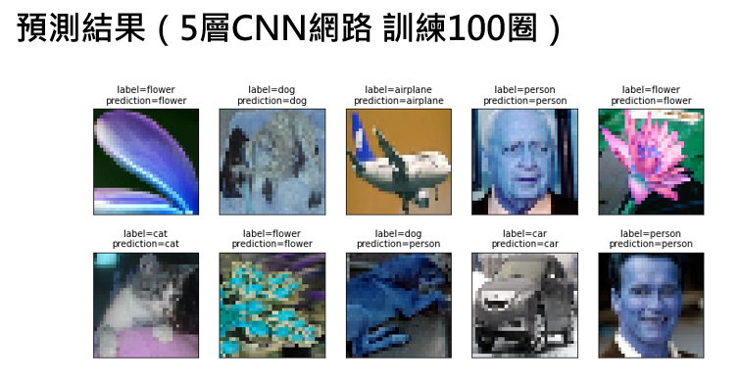

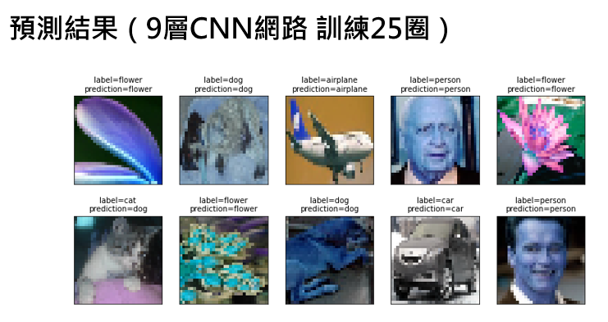

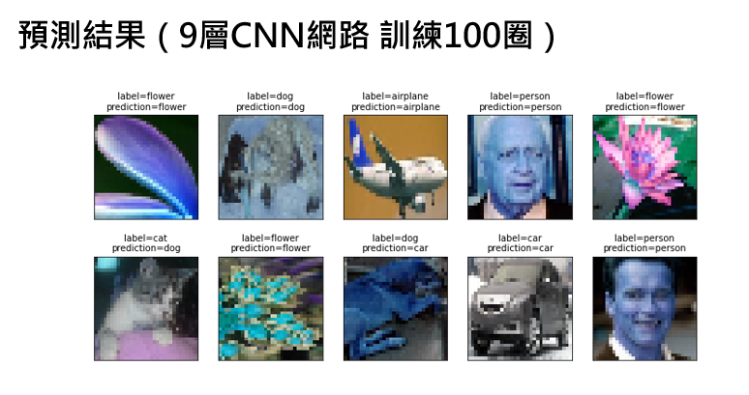

資料集中前10張圖片在各個模型中的預測結果

尋找最高票數的提案

**心得**

陳威諭：

這次的課程很有趣也很實用，透過實作讓我知道了不同的學習得使用方式以及其中的差別，同時在期末專題中的過程，讓我對於不同的學習也有更多的了解，是一堂非常好的課程。

劉沛綸：

這次的人工智慧讓我學到了許多東西，在專研時我們也是在做人工智慧相關的研究，不過我們對於人工智慧的瞭解僅限於題目，不太懂機器學習以及深度學習之間的關係，這次的課程讓我對於這兩種學習方式有了了解，並且也知道了要如何使用，非常的有趣且實用。

**參考資料**

1. Natural Images 檢自url:

<https://www.kaggle.com/prasunroy/natural-images?fbclid=IwAR2RkYDKQyTB7e1QqhnvX4G2304yeZWzfGF-c0JaN4LLqzR_EEyLXrl0hNo>, 2022/01

1. natural image classification檢自url:

<https://www.kaggle.com/yasinsoylu123/natural-image-classification?fbclid=IwAR2RkYDKQyTB7e1QqhnvX4G2304yeZWzfGF-c0JaN4LLqzR_EEyLXrl0hNo>, 2022/01